

ŠKOLA: | Gymnázium, Chomutov, Mostecká 3000, příspěvková organizace
AUTOR: | Petra Kotyzová
NÁZEV: | VY_12_INOVACE_02A_22_Atentát na Heydricha
TEMA: | Dějiny 20. století
ČÍSLO PROJEKTU: | CZ.1.07/1.5.00/34.0816
DATUM TVORBY: | 8. 3. 2013

ANOTACE
.
Pracovní list je určen žákům 4. ročního čtyřletého studia a 6. ročníku šestiletého studia.
Svým rozsahem odpovídá jedné vyučovací hodině.
Předpokládá znalost problematiky o Protektorátu Čechy a Morava. S touto problematikou se žáci seznámili v předchozích hodinách.
Text se promítne na interaktivní tabuli a žáci plní úkoly společně. Také je možné jej natisknout jako pracovní list a pracovat souběžně s tabulí (s použitím elektronického pera či fixu v programu Q Draw) nebo žáci pracují s pracovním listem individuálně s následnou kontrolou odpovědí.
Některé odpovědi vyhledávají na internetu.
Žáci vpisují své odpovědi do volných řádků, popřípadě označují mapu.

Materiál je určen k interaktivní výuce
- Text:

Říšský protektor Reinhard Heydrich vystřídal v této funkci méně schopného a nemocného ……………………v roce ……………Hitler mu vyčítal nedostatečnou tvrdost vůči českému odbojovému hnutí. R.Heydrich mu připadal ve všech ohledech razantnější. Hned po svém příjezdu do Prahy vyhlásil ………………Činnost zahájily tzv. stanné soudy. Ministerský předseda …………………. byl odsouzen k trestu smrti. Brzy ho následovaly další osobnosti. Na základě stanných soudů bylo popraveno 486 osob a 2242 odvlečeno do koncentračních táborů. R. Heydrich zřídil židovské ghetto v ................... Jeho cílem byla úplná likvidace …………………. národa. Prováděl rasové mapování obyvatel Protektorátu Čechy a Morava. Odhadoval, že Čechů vhodných pro poněmčení bude 40 - 60%. Zavedl povinnou pracovní povinnost v říši.(1)

Práce s textem:

- Doplň text.
- Urči, kdo je na následujících obrázcích vyobrazen? Jakou funkci vykonávali v Protektorátu Čechy a Morava?

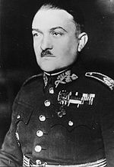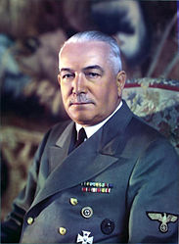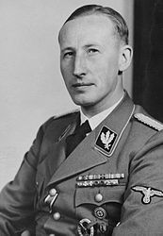
Obrázek č. 1 Obrázekč.2 Obrázekč.3

- 1. Zhlédni následující video:

http://www.youtube.com/watch?v=l6vjzhxcR58

- Na základě zhlédnutého videa odpovídej na otázky:

- Kdy a kde se atentát uskutečnil?
- Kdo atentát uskutečnil? Nápovědou ti jsou obrázky atentátníků:

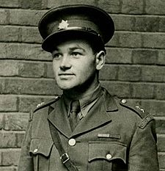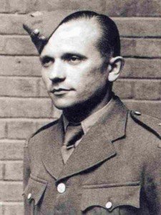
Obrázek č.4 Obrázekč.5

- Jak se nazývala celá operace?
- Byl atentát úspěšný?
- Co se stalo s parašutisty, kteří atentát uskutečnili?

- Práce s ukázkou :

Výnos říšského protektora K.H. Franka vydaný po atentátu na Heydricha:

V důsledku atentátu na zastupujícího říšského protektora SS-obergruppenführera Heydricha se ustanovuje takto:

Článek I.
Na podkladě paragrafu nařízení říšského protektora v Čechách a na Moravě o vyhlášení civilního výjimečného stavu ze dne 27. září 1941 se s okamžitou účinností vyhlašuje civilní výjimečný stav nad celým protektorátem Čechy a Morava.
Článek II.
Na podkladě paragrafu 2 výše uvedeného nařízení nařizuji: Kdo osoby, které měly účast na spáchání atentátu, přechovává anebo jim poskytuje pomoc, anebo maje vědomost o jejich osobě nebo o jejich pobytu neučiní žádné oznámení, bude zastřelen se svou rodinou.
Článek III.
Tento výnos nabývá platnosti oznámením v rozhlase.
V Praze 27. května 1942 (2)

Otázka k textu:

Přečti si výnos, který vydal K.H.Frank, a napiš, čeho se týkal?

- Jakou finanční částkou bude odměněn ten, kdo dopadne atentátníky?
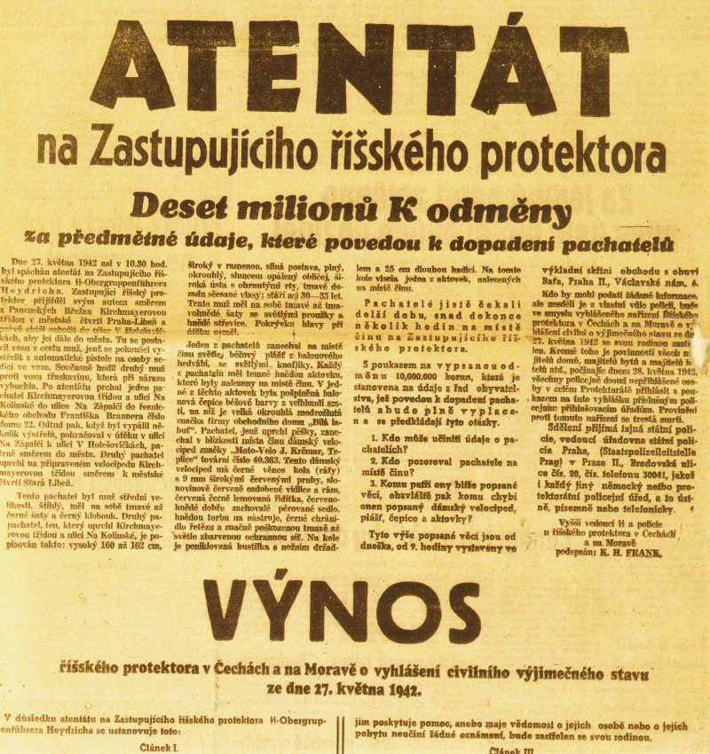
Obrázek č.6

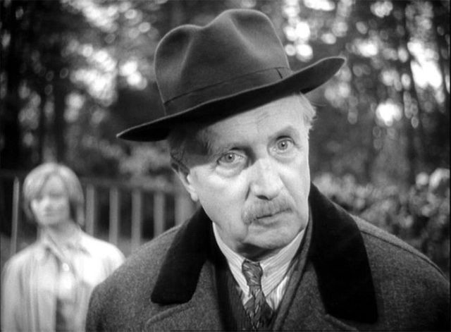
- Po atentátu na Heidrycha bylo mnoho lidí popraveno, často za schvalování atentátu. Toto téma zpracoval ve své povídkové knize Jan Drda. Jak se tato kniha nazývá? Která povídka pojednává právě o tom, že hrdina schvaluje atentát? Nápovědou ti může být obrázek z filmového zpracování povídky.

Obrázek č.7

- Nacisté jako pomstu srovnali se zemí tyto obce:

- 10.6.1942 obec ……………………………………….. ( doplň název obce)

- 24.6.1942 obec ……………………………………….. ( doplň název obce)

Zakresli na mapě, kde obce leží?

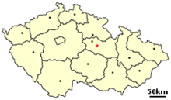

mapa

CITACE

Obrázek č.1:
AUTOR NEUVEDEN. Wikipedia.cz [online]. [cit. 29.9.2013]. Dostupný na WWW: http://cs.wikipedia.org/wiki/Alois_Eli%C3%A1%C5%A1
Obrázek č.2:
AUTOR NEUVEDEN. Wikipedia.cz [online]. [cit. 29.9.2013]. Dostupný na WWW: http://cs.wikipedia.org/wiki/Konstantin_von_Neurath
Obrázek č. 3:
AUTOR NEUVEDEN. Wikipedia.cz [online]. [cit. 29.9.2013]. Dostupný na WWW: http://cs.wikipedia.org/wiki/Reinhard_Heydrich
Obrázek č.4:
AUTOR NEUVEDEN. Wikipedia.cz [online]. [cit. 29.9.2013]. Dostupný na WWW: http://cs.wikipedia.org/wiki/Jan_Kubi%C5%A1
Obrázek č.5:
AUTOR NEUVEDEN. Wikipedia.cz [online]. [cit. 29.9.2013]. Dostupný na WWW: http://cs.wikipedia.org/wiki/Jozef_Gab%C4%8D%C3%ADk
Obrázekč.6:
AUTOR NEUVEDEN. obrazky.com [online]. [cit. 29.9.2013]. Dostupný na WWW: https://www.google.cz/search?q=poledn%C3%AD+list+zvl%C3%A1%C5%A1tn%C3%AD+vyd%C3%A1n%C3%AD+atent%C3%A1t+na+heydricha&source=lnms&tbm=isch&sa=X&ei=nlsLUvChCYrSsgaekICgBw&sqi=2&ved=0CAcQ_AUoAQ&biw=1280&bih=685#facrc=_&imgrc=MQg8YNFEWsSH6M%3A%3BDgxkuoiFdMOX8M%3Bhttp%253A%252F%252Fupload.wikimedia.org%252Fwikipedia%252Fcommons%252Fd%252Fd5%252FAtent%2525C3%2525A1t_na_Heydricha__zvl%2525C3%2525A1%2525C5%2525A1tn%2525C3%2525AD_vyd%2525C3%2525A1n%2525C3%2525AD.gif%
Obrázek č.7:
AUTOR NEUVEDEN. obrazky.com [online]. [cit. 29.9.2013]. Dostupný na WWW: https://www.google.cz/search?q=vy%C5%A1%C5%A1%C3%AD+princip+film&source=lnms&tbm=isch&sa=X&ei=gV4LUvjsLJHltQbJ0oGwBw&sqi=2&ved=0CAcQ_AUoAQ&biw=1280&bih=685#facrc=_&imgdii=_&imgrc=U74olZmkw2Qg6M%3A%3Bf84QtBTHSLkyBM%3Bhttp%253A%252F%252Fwww.mkuh.cz%252Ffotos%252F46cc6d03336a38c2f7ef06c3e39b0e2c.jpg%3Bhttp%253A%252F%252Fwww.mkuh.cz%252Findex.php%253Fid%253Dshow%2526fid%253D2436%2526pid%253D17410%3B640%3B471

Video:
http://www.youtube.com/watch?v=l6vjzhxcR58

Text bod č. III(2):
Výnos K.H.Franka:
AUTOR NEUVEDEN. Atentát na Heydricha [online]. [cit. 29.9.2013]. Dostupný na WWW: http://cs.wikipedia.org/wiki/Atent%C3%A1t_na_Heydricha
Text bod č. I (1):
Vlastní zdroj
Mapa:
AUTOR NEUVEDEN. Wikipedia.cz [online]. [cit. 29.9.2013]. Dostupný na WWW: http://cs.wikipedia.org/wiki/Le%C5%BE%C3%A1ky

